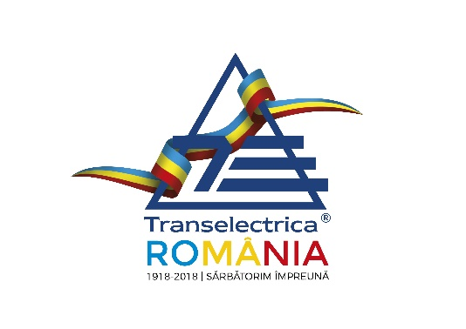

Programul privind acordarea de asistenta financiara din partea Uniunii Europene pentru acțiuni de interes comun in domeniul rețelelor transeuropene de energie (Trans European Network – Energy - TEN-E)

ANUNȚ / COMUNICAT DE PRESĂ

CNTEE Transelectrica SA a finalizat derularea proiectului “Studii privind noua linie electrică aeriană (LEA) de 400 kV dublu circuit între stațiile existente Smârdan și Gutinaș” cu sprijinul instrumentelor structurale
București, 18 iulie 2018
Compania Națională de Transport al Energiei Electrice „Transelectrica” S.A., cu sediul în Bucuresti, Str. Olteni nr. 2-4, cod postal 030786, a finalizat la data de 30.04.2018, proiectul “Studii privind noua linie electrică aeriană (LEA) de 400 kV dublu circuit între stațiile existente Smârdan și Gutinaș”, co-finanţat de Uniunea Europeană, în cadrul programului privind acordarea asistenței financiare pentru acțiuni de interes comun în domeniul rețelelor transeuropene de energie (TEN-E), în baza Deciziei Comisiei Europene din 9.8.2012, «2011-E310/11-ENER/11/TEN-E-SI2.627715».
Valoarea totală a proiectului este de 601,38 mii euro, din care asistenţa financiară nerambursabilă este de maxim 300,69 mii euro, respectiv de 1.401,67 mii RON, la cursul de schimb mediu de 4,6615 RON/Euro inregistrat in luna mai 2018.
Obiectivul proiectului a fost acela de a analiza oportunitatea şi necesitatea realizării unei noi LEA 400 kV între stațiile existente Smârdan şi Gutinaş, în conformitate cu cerinţele ENTSO-E, cu concluziile altor analize efectuate pentru zona de est a Sistemului Energetic National (SEN) și ținând cont de racordarea în SEN a unor puteri instalate din surse regenerabile sau clasice.
Transelectrica este Operatorul de Transport şi de Sistem din România, care gestionează, operează, intreţine, modernizează şi dezvoltă reţeaua de transport care cuprinde 81 staţii electrice de transformare, cu o capacitate de circa 38.058 MVA şi 8.834,40 km de linii electrice aeriene de 110/220 kV, 400 kV şi 750 kV, aflate în gestiunea a 8 sucursale de transport.
Detalii suplimentare puteţi obţine de la:
Persoană contact: Iulia Doina Simionescu Panait
Funcţie: Manager Program Accesare Fonduri Europene
Tel. 021.3035735, Fax: 021 3035660, e-mail: iulia.simionescu@transelectrica.ro

